herfst 2018 #jaargang 9 #nummer 1

Gratis trimestrieel magazine voor leden en ouders

# Het **Kl**iek**J**e

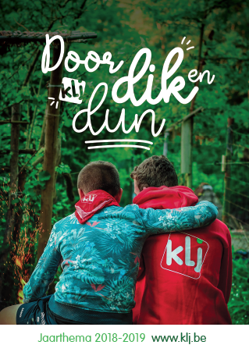

**# Inhoud**

# Voorwoord 3

# KLJ M-W: oktober-december 4

# Aanwezigheidslijst 7

# Het weer 8

# Inschrijving 2018-2019 8

# Afscheid leiding 9

# Nieuwe leiding ?!? 10

# Bestelbon T-shirt en pull 15

# Foto’s online zetten 16

# Contact 16

# Het KLJ Knutselhoekje 18

# De moppentrommel 19

# Toiletpret! 20

# # Voorwoord

Liefste leden en ouders,

Het nieuwe schooljaar is begonnen, de schoolschriften zijn gekocht en de nieuwe klassen zijn samengesteld. Gelukkig betekent dit ook een nieuw KLJ-jaar waar iedereen zich even kan uitleven, weg van de dagelijkse sleur. Ook dit jaar wordt aan alle leden het KLiekJe aangeboden. We leggen voor de nieuwkomers nog eventjes uit wat je kan verwachten van dit gezellige boekje.

Het KlieKJe wordt 4 keer per jaar gratis meegegeven aan de leden. Je vindt er een klein overzicht van de komende activiteiten, meer uitleg in verband met inschrijvingen, weetjes, etc.

Naast praktische informatie vind je in ons KLiekJe ook veel knutseltips, recepten, spelletjes en andere leuke dingen. KLJ Molenbeek-Wersbeek heeft ook een oud-leidingsgroep. Zij organiseren soms leuke extraatjes, waar jullie ook van op de hoogte worden gehouden. Als laatste willen we nog even melden dat we er dit jaar ook 2 stoere nieuwe leiders bij hebben. In dit KLiekJe kom je alvast wat meer te weten over hen.

**Het is belangrijk dat het KliekJe altijd goed wordt doorgelezen. Zo blijft iedereen goed op de hoogte van belangrijke mededelingen en andere praktische informatie.**

Veel leesplezier. Wij hebben er super veel zin in om er samen een prachtjaar van te maken!

Dikke knuffel van jullie leiding,

Edwina, Laura, Ewoud, Gert-Jan, Arno, Ward, Louise, Niels en Arne.

# # KLJ M-W: oktober-december

De eerste activiteiten van dit KLJ-jaar zitten er alweer op! Hieronder vind je een overzichtje van de activiteiten die de komende maanden op het programma staan.

**+12, +14 & +16**

* Zaterdag 13 oktober:
* **Vriendjesactiviteit**

19u-22u

* Zaterdag 27 oktober:

19-22u

* Zaterdag 10 november
* **Wafelverkoop**

14u-17u

* Zondag 25 november:
* **Schaatsen**
* Zaterdag 8 december:
* **Sinterklaasactiviteit**

19u-22u

* Zaterdag 22 december:
* **Kerstfeestje**

20-23u

**# ZOOM IN**

**-10 & +10**

* Zondag 14 oktober:
* **Vriendjesactiviteit**

14u-17u

* Zondag 28 oktober:

14-17u

* Zondag 11 november:
* **Wafelverkoop**

14u-17u

* Zondag 25 november:
* **Schaatsen**
* Zondag 9 december:
* **Sinterklaasactiviteit**

14u-17u

* Zondag 23 december:
* **Kerstfeestje**

14-17u

**Vriendjesactiviteit**

We hebben allemaal wel iemand die we onze beste vriend/vriendin kunnen noemen. Is het jouw droom om die vriend mee te nemen naar de KLJ? Aarzel dan niet! Alle vriendjes zijn dit jaar welkom op **13 oktober voor de +12,+14 en +16** en op **14 oktober voor de -10 en +10**. Zo kun je hen voor eens en altijd overtuigen van hoe leuk de KLJ wel niet is!

**Wafelverkoop**

Elk jaar verkoopt de KLJ volgens traditionele gewoonte overheerlijke wafeltjes om de kas te steunen. Omdat Halloween er ook weer aankomt, **trekken de oudsten op 10 en voor de jongsten op 11 november van 14 tot 17 uur** hun griezeligste pakje aan. Zo kunnen alle spookjes en heksen deur tot deur onze wafeltjes verkopen. De oudste groep op zaterdag vragen we om met de **fiets** te komen. We wensen iedereen alvast veel griezel- en eetplezier ☺.

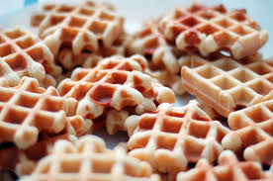

**Schaatsen**

Gezellig samen de kou trotseren op de ijsbaan, gebeurt ieder jaar wel met vallen en opstaan (letterlijk ;-)). We hopen dat we deze avontuurlijke activiteit met iedereen kunnen meemaken. Hou dus zeker **zondag 25 november** vrij in de agenda! Er wordt verzameld **om 13u aan het lokaal**. Om al onze KLJ’ertjes samen in de schaatsen te krijgen **zoeken we nog (groot)ouders** die een ritje willen meerijden en natuurlijk vrijblijvend kunnen mee schaatsen. We zullen ten laatste om **17u30 terug aan het lokaal** verzamelen om weer naar huis terug te keren. De prijs voor de uitstap bedraagt **5 euro.** Hiermee wordt de inkom betaald en krijgt iedereen nog een drankje, joepie!

* **Vertrek: 13u**
* **Terug aan het lokaal: 17u30**
* **Zeker niet vergeten: 5 euro, handschoenen en dikke sokken!**



**Kerstfeestje**

Het is nog niet zo dicht bij de deur, maar laten we toch al even wegdromen over de leukste tijd van het jaar: Kerst! Omdat ook wij allemaal een beetje familie zijn van mekaar, willen we kerstmis ook graag samen vieren. Ons kerstfeestje gaat dit jaar door **op zaterdag 22 december van 20 tot 23 uur voor +12, +14 en +16 en op zondag 23 december van 14 tot 17 uur voor de -10 en +10.** Omdat er bij kerstmis nu eenmaal cadeautjes horen, mag iedereen een **pakje van ongeveer 5 euro** meebrengen om onder de kerstboom te leggen.

* -**10 en +10: ZAT 22 Dec. 14u-17u**
* **+12, +14 en +16: ZON 23 Dec. 20u-23u**

****Om de traditie in ere te houden, vragen we aan de **oudste groep om 5 euro mee te nemen**, want de leiding voorziet ook dit jaar een **heerlijk kerstdiner** ☺.

# 

# # Aanwezigheidslijst

Nog even een korte mededeling. Dit jaar werken we met aanwezigheidslijsten, zodat we een goede en veilige organisatie kunnen garanderen. Het is dus belangrijk dat je **ALTIJD** aan de leiding met de lijst even een seintje komt geven bij aankomst en vertrek. Wij danken jullie voor die moeite!

# # Het weer

De herfst komt er weldra aan en er valt dus niet meer enkel een warm zonnetje te verwachten. Omdat echte KLJ’ers graag buiten ravotten, vinden we het belangrijk dat iedereen goed gekleed is. Let daarom goed op het weer, en pas je outfit aan indien nodig! Zo kunnen we leuke spelletjes spelen zonder koud te lijden..

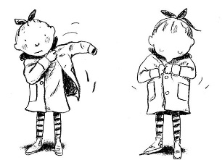

 **Gelieve ook in alle pullen, jasjes of op sjaaltjes de namen van de leden te schrijven zodat niemand naar huis gaat met een foute trui, te groot jasje of een sjaaltje van iemand anders!**

# # Inschrijving 2018-2019

Alle leden zouden normaal gezien een inschrijvingsformulier moeten meegekregen hebben. Zo niet, check dan even je brievenbus of vraag bij de volgende activiteit een formuliertje aan de leiding en bezorg deze zo snel mogelijk terug. We zouden graag aan iedereen vragen om ten laatste op zondag 14 oktober het inschrijvingsgeld te storten op het rekeningnummer **734-3680002-25 (IBAN: BE70 7343 6800 0225).** De prijs **bedraagt 32 euro** voor het oudste lid, en **22 voor alle jongere leden**. Hierin zijn het lidmaatschap en een koekje + drankje bij elke activiteit inbegrepen. Ook is ieder lid dan verzekerd. Moesten jullie nog met vragen zitten, staat de leiding altijd voor jullie paraat.

# # Afscheid leiding

We willen nog eventjes onze liefste leiding, die jammer genoeg afgelopen kamp afscheid hebben genomen van de KLJ, in de verf zetten. Evlien, Olivia, Lien, Michiel en Seppe, we zullen jullie nooit vergeten! We willen jullie nogmaals bedanken voor de jaren vol prachtige herinneringen.

Ook zij kregen nog eventjes de kans om een afscheidsbriefje voor jullie achter te laten. Maar niet getreurd, echt weg zijn ze niet. We zien ze nog vaak opduiken in de oud-leidingsgroep (waarover straks meer) of op andere evenementen.

*Aan al onze favoriete leden (ja jij daar!),*

*Dachten jullie dat wij onze KLJ’ertjes al vergeten waren?! Nee hoor! Ons laatste kamp als leiding is ondertussen wel weer een tijdje geleden, maar we willen jullie ook via deze weg graag nog eens bedanken voor al die geweldige jaren bij KLJ M-W! We twijfelen er niet aan dat jullie dit KLJ-jaar ingezet hebben met een paar mega-toffe activiteiten. Jullie hebben immers alweer het geluk om fantastische leiders en leidsters te hebben die keer op keer hun uiterste best doen voor jullie! Bereid je dus maar voor, beste vriendjes, want dit jaar belooft weer één groot feest te worden!*

*Wij wensen jullie alvast nog heel veel plezier bij de leukste jeugdbeweging ter wereld en hopen dat we jullie snel nog eens zien op één van de KLJ-evenementen.*

*Een heel dikke kus van jullie kapoentjes,*

*Seppe, Michiel, Lien, Evlien en Olivia*

# # Nieuwe leiding ?!?

Gelukkig hebben we er dit jaar weer 2 kanjers van leiding bijgekregen! Wil je meer weten over deze superplezante jongeheren? Lees dan zeker verder. Ook in de volgende edities doorheen het jaar worden de andere leiders en leidsters voorgesteld!

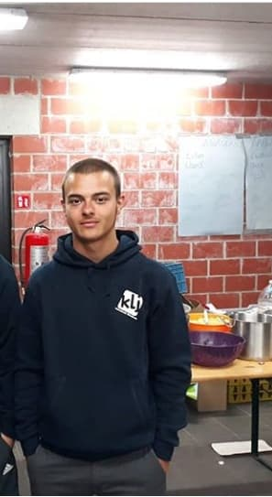*Naam: Arne de Vos*

*Bijnaam: geen*

*Leeftijd: 17 jaar*

*Verjaardag: 26 februari*

*Richting: Economische Wetenschappen*

*Lievelingseten: kebab*

*Lievelingskleur: zwart/rood*

*Lievelingsserie: La casa de papel*

*Hekel aan: school*

*Lievelingsactiviteit op KLJ: dropping*

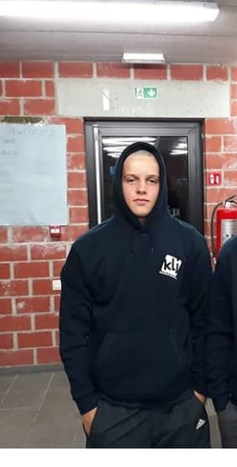*Naam: Niels de Cock*

*Bijnaam: Nille*

*Leeftijd: 17 jaar*

*Verjaardag: 2 maart*

*Richting: Wetenschappen-Wiskunde*

*Lievelingseten: Kebab met looksaus*

*Lievelingskleur: Oranje*

*Lievelingsserie: The good doctor*

*Hekel aan: Toetsen*

*Lievelingsactiviteit op de KLJ: Paracommandospel*

**# Oud-leiding KLJ M-W**

**Wat is dat eigenlijk, de oud-leiding?**

De oud-leiding van KLJ Molenbeek-Wersbeek is ondertussen al bezig aan haar **3e werkingsjaar.** De werking werd destijds opgericht met als voornaamste doel de komende jonge **leidingsploegen de nodige ondersteuning op maat aan te bieden.** Dat is uiteraard dit jaar niet anders. Daarnaast proberen we ook onze eigen werking jaar na jaar verder uit te bouwen en sinds vorig jaar is de ‘Oud-leiding KLJ Molenbeek-Wersbeek’ een **erkende jeugdbeweging in Bekkevoort.**

De groep, bestaande uit ex-leiders en ex-leidsters van KLJ M-W, engageert zich om de **huidige leiding op een actieve manier te ondersteunen**. Net zoals de leiding doen wij dit alles op **vrijwillige basis**. Het spreekt voor zich dat het **plezier** en een hoog **‘fun-gehalte’** een must zijn voor de hele werking van KLJ M-W.

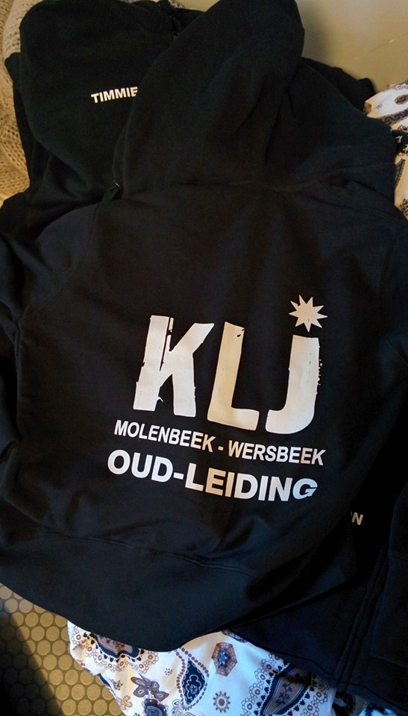Met alle **ervaring** die we tijdens onze jaren als leiding hebben opgedaan willen we de **leidingsploeg bijstaan met raad en daad.** Dit doen we onder meer door mee te helpen tijdens evenementen zoals de Boesboesfuif of de spaghetti-dag, het organiseren van activiteiten voor de leden tijdens de examenperiode in januari, praktische ondersteuning en hulp voor bijvoorbeeld de administratie, het geven van handige tips en tricks voor het maken van activiteiten en het leiding geven en zo verder. Kortom, het is onze bedoeling **om nauw samen te werken met de huidige leiding en dit in een ondersteunende rol.**

Om meteen een klein en leuk voorbeeldje te geven van onze werking: tijdens de startactiviteit op 16 september trakteerde de oud-leiding met overheerlijke fruitbrochetten en sappige appelsientjes als 4-uurtje. Dat was lekker smullen!

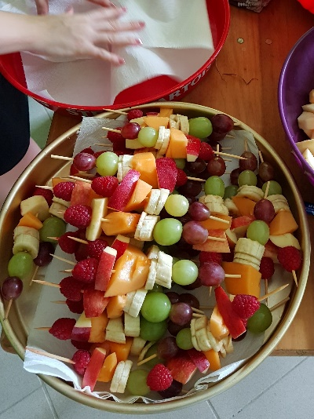

Ook tijdens het leidingsweekend werd de oud-leiding uitgenodigd. Na een heel weekend vergaderen, plannen en organiseren was het tijd voor ontspanning! De oud-leiding stak een heuse Mexicaanse avond in elkaar, inclusief piñata 😉

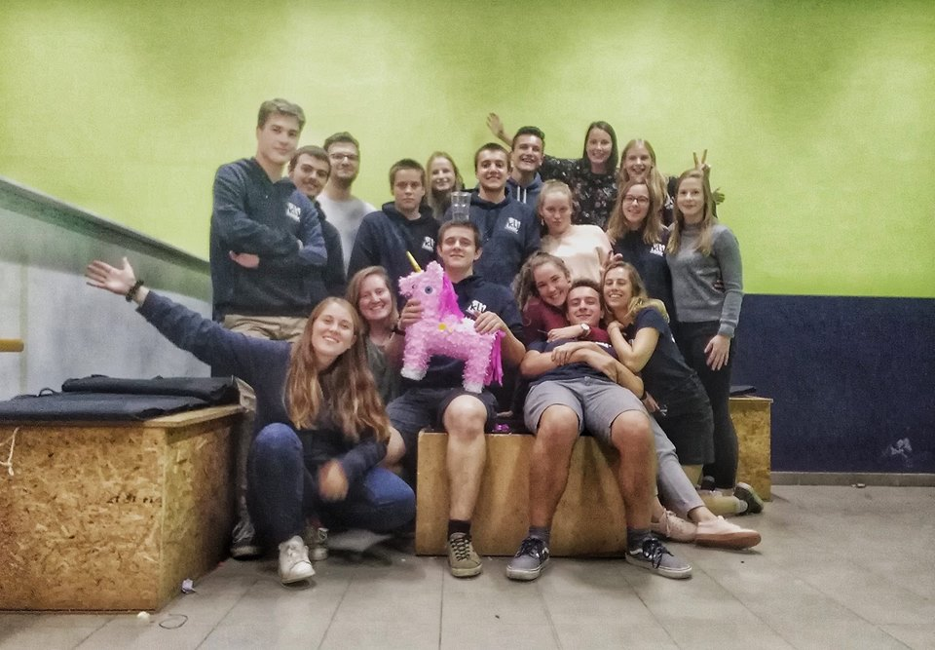

**Wie is dat eigenlijk, de oud-leiding?**

We horen jullie natuurlijk al denken: ‘Zeg die oude leiding, wie zijn dat nu eigenlijk allemaal?’

Sommige leden en ouders zullen ons misschien nog wel herkennen van in onze goeie ouwe tijd als leiding 😉 Maar anderen kennen ons misschien nog niet! Hier vind je alvast een overzicht van alle leden van de oud-leiding. Tussen haakjes kan je de jaren zien waarin wij leiding waren.

Voorzitter Liesbeth Broos (2011 – 2016)

Secretaris Dorien Schuyten (2013 – 2017)

Penningmeester Jannes Bode (2014 – 2017)

Bestuursleden:

Cedric Stiers (2014 – 2017) Eva Nolmans (2012 – 2016)

Evlien Broos (2016 – 2018) Jennifer Dils (2008 – 2012)

Lien Franssen (2014 – 2018) Lisa Nolmans (2011 – 2016)

Olivia Claes (2014 – 2018) Paulien Stiers (2011 – 2016)

Sien Bode (2012 – 2016)

**Contact**

Zit je met vragen, opmerkingen of bedenkingen rond de werking van de oud-leiding? Aarzel dan zeker niet om ons te contacteren!

E-mail [oudleiding.kljmw@gmail.com](mailto:oudleiding.kljmw@gmail.com)

Liesbeth Broos 0473/76 50 55   
Dorien Schuyten 0496/29 29 45  
Jannes Bode 0497/78 81 36

De oud-leiding wil ook dit jaar de KLJ-werking weer ten volle ondersteunen! Om dat te doen zijn er natuurlijk wel wat centjes nodig. We helpen dan ook heel graag op jullie volgende babyborrel, feestje of evenement!

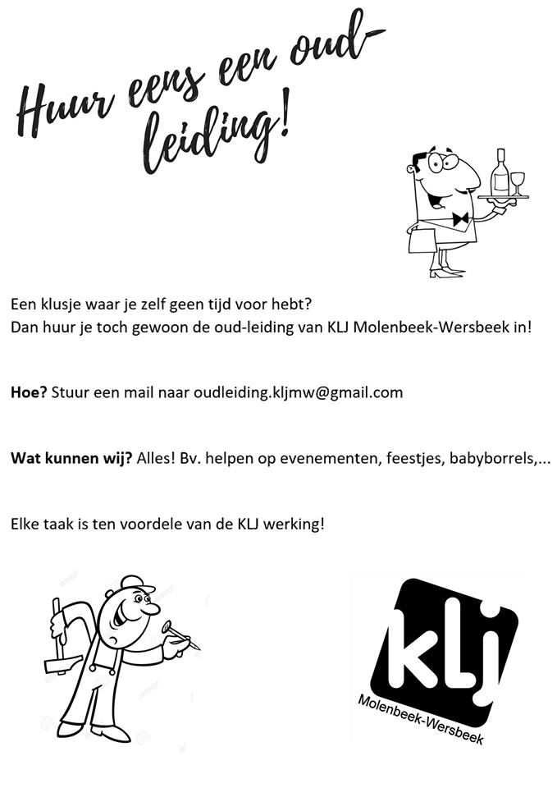Hieronder kan je de flyer met alle informatie zien!

# # Bestelbon T-shirt en pull

Wil jij ook zo graag een super coole KLJ-pull, of een sjaaltje misschien? Dat is geen enkel probleem. **Leider Niels, onze textielverantwoordelijke**, staat **voor en na elke activiteit** klaar voor jullie! Je kan dan gewoon bij hem de bestelling doorgeven. Wij sommen hier nog even de prijzen op.

* **T-SHIRTS (wit met vooraan kleuropdruk): €12 per stuk**
* Kindermaten: 116 128 140 152 164
* Volwassen maten: S(v) S(m) M(v) M(m) L(v) L(m) XL(v) XL(m)
* **BOESBOES T-SHIRT (blauw met witte opdruk) voor +12, +14 en +16: € 5 per stuk**
* Volwassen maten: S(v) S(m) M(v) M(m) L(v) L(m) XL(v) XL(m)
* **PULLS (rood met witte opdruk): kindermaten €24; volwassen maten €26**
* Kindermaten: 116 128 140 152 164
* Volwassen maten: S(v) S(m) M(v) M(m) L(v) L(m) XL(v) XL(m)
* **SJAALTJES: €4.5 per stuk**

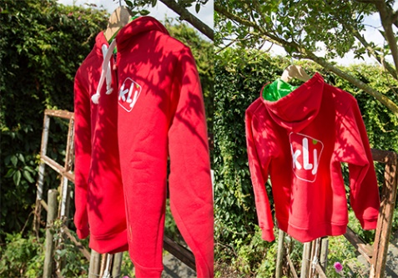Het geld kan dan **bij afhaling cash** worden afgegeven, of eventueel overgeschreven worden op het rekeningnummer **734-3680002-25 (IBAN: BE70 7343 6800 0225).**

# # Foto’s online zetten

Op de **site en Facebookpagina** van onze KLJ kunnen jullie regelmatig prachtige foto’s van onze liefste KLJ’ertjes bewonderen. We mogen deze foto’s echter niet zomaar online zetten, de KLJ heeft daarvoor jullie **toestemming** nodig. Daarom vragen we aan alle ouders om, als jullie **bezwaar** hebben tegen het online zetten van foto’s van jullie kind, dit **aan te geven** zodat we hier rekening mee kunnen houden. Dit kunnen jullie aantekenen **op het document dat wij samen met het inschrijvingsformulier hebben afgeleverd**.

# # Contact

* Adres: Halensebaan 88, 3461 Molenbeek-Wersbeek
* Je kan de leiding steeds contacteren via:
* [klj.molenbeekwersbeek@gmail.com](mailto:klj.molenbeekwersbeek@gmail.com)
* **Hoofdleiding**
* **Arno Thyssen** 0470/ 52 16 65

Driesstraat 14B, 3461 Molenbeek-Wersbeek

* **Gert-Jan Theys** 0470/06 35 27

Statiestraat 64 3390 Tielt-Winge

* Alle informatie vind je ook terug op **onze mooie website!** [**kljmw.weebly.com**](http://www.kljmw.be)
* We plaatsen ook regelmatig informatie op onze Facebookpagina, dus neem daar zeker ook eens een kijkje

**# NJAM NJAM NJAM!**

Omdat we allemaal wel van griezelen houden in oktober (en natuurlijk ook van lekker smullen) hebben wij voor jullie een top recept gevonden!

Spookjespizza

***Dit heb je nodig voor 2 heerlijke pizza’s***

* tomatensaus, 350 g
* 2 pizzabodems
* 2 zakjes mozzarella
* 2 el kappertjes (potje 100 g)

***Zo ga je te werk:*** Verwarm de oven voor op 180 °C. Verdeel de tomatensaus over de 2 pizzabodems. Snijd de mozzarella in plakjes van 1/2 cm. Snijd elk plakje in de vorm van een spookje en verdeel over de pizzabodems. Leg op elk spookje 2 kappertjes als oogjes. Bak de pizza’s iets onder het midden van de oven in ca. 15 min. goudbruin en gaar. Snijd de pizza langs de spookjes in stukken en serveer.

Zoals de enge heks zou zeggen: kniebel knabbel knuikje, vul maar snel je buikje ;-)

# # Het KLJ Knutselhoekje

Als je in de herfst graag de vogeltjes nog ziet rondfladderen, tussen de mooie gekleurde blaadjes, dan is dit kunstwerk zeker iets voor jou! Zo kun je de lieve musjes een handje helpen met heerlijk voedsel, en versier je je tuin bovendien nog heel mooi.

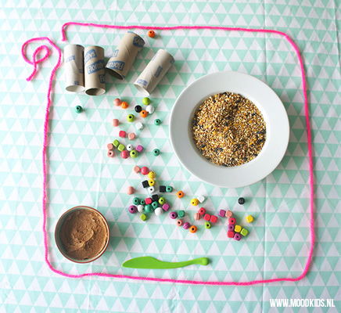Feestslinger

***Dit heb je nodig voor een feestslinger***

* wc rollen
* gekleurd touw/wol
* kralen
* pindakaas (het liefst speciale voor vogels i.v.m. zoutgehalte)
* vogelzaad
* mes om mee te smeren
* diep bord

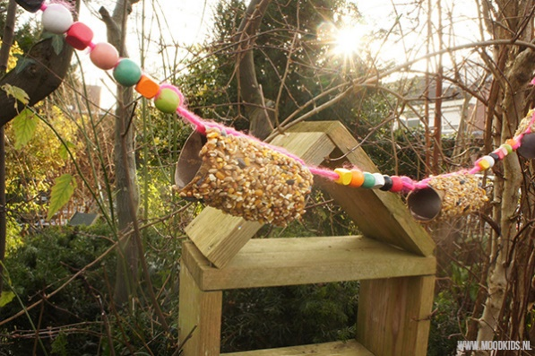***Zo ga je te werk:*** Knip van het gekleurd touw ongeveer een meter af. Maak in het midden een wc-rolletje vast met een knoop erdoor. Maak iets verder nog een knoopje en begin met pareltje per pareltje langs mekaar door het touw te rijgen. Na de laatste pareltje maak je weer een knoopje, zodat de parels op hun plaats blijven. Smeer hierna de wc-rollen in met pindakaas. Vul het diep bord met vogelzaad en dip de rolletjes in het bord. Hang de mooie feestslinger op aan een tak van de boom, en geniet van de gelukkige vogels in je tuin ☺.

# # De moppentrommel

**Weet je wie er ook graag Halloween viert of naar de herfstblaadjes kijkt? Jantje! En weet je wat Jantje ook graag doet? Mopjes maken! Wij hebben even zijn beste moppen voor jullie opgesomd. Pret gegarandeerd.

* *“Jantje komt thuis met een slecht rapport. "Voor zo'n rapport lijkt een flink pak slaag wel op zijn plaats!" zegt vader boos. Jantje antwoordt: "Dat lijkt me een goed idee, pa. Ik weet wel waar de meester woont."*
* *“Jantje komt thuis en zegt tegen vader: pap later wil ik rijk worden. Dan wil ik een groot huis zonder badkamer en elf bedienden, veel eten natuurlijk .Geen badkamer? vraagt vader.. Jantje: nee want ik wil stinkend rijk worden.”*
* *“Jantje bezoekt met zijn vader de dierentuin. Ze blijven staan voor de kooi met roofdieren en pa zegt: dat daar is een jaguar. Zegt Jantje: hoe kan dat? Er zitten niet eens wielen aan!”*
* *“Jantje gaat met oma naar het bos.*

*oma: zie je het bos al?*

*jantje: nee, want al die bomen staan ervoor!”*

* *“De meester vraagt aan Jantje: 'Jantje, hoe oud is je vader?' Jantje: 'Net zo oud als ik.' Meester: 'Maar dat kan toch niet, Jantje!' Jantje: 'Jawel, want hij werd pas vader toen ik geboren werd'.”*

# # Toiletpret!

**-10**

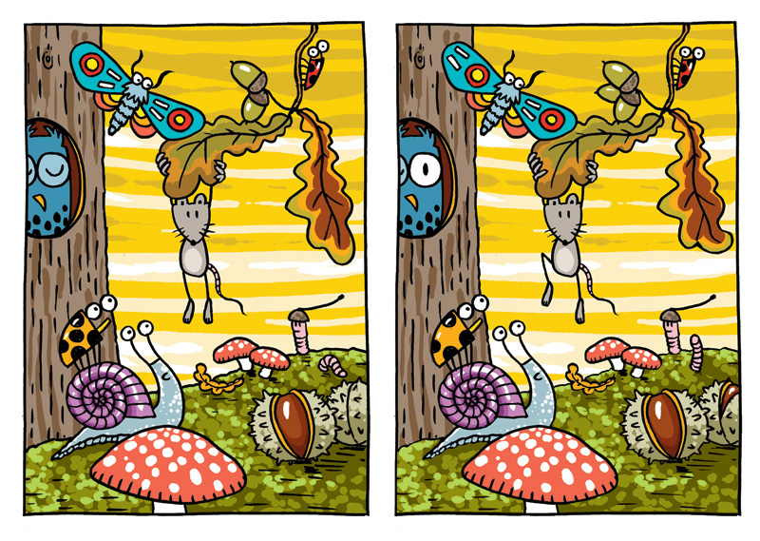Kan jij de 10 verschillen vinden in deze mooie herfsttekening? Veel succes!

**+10**

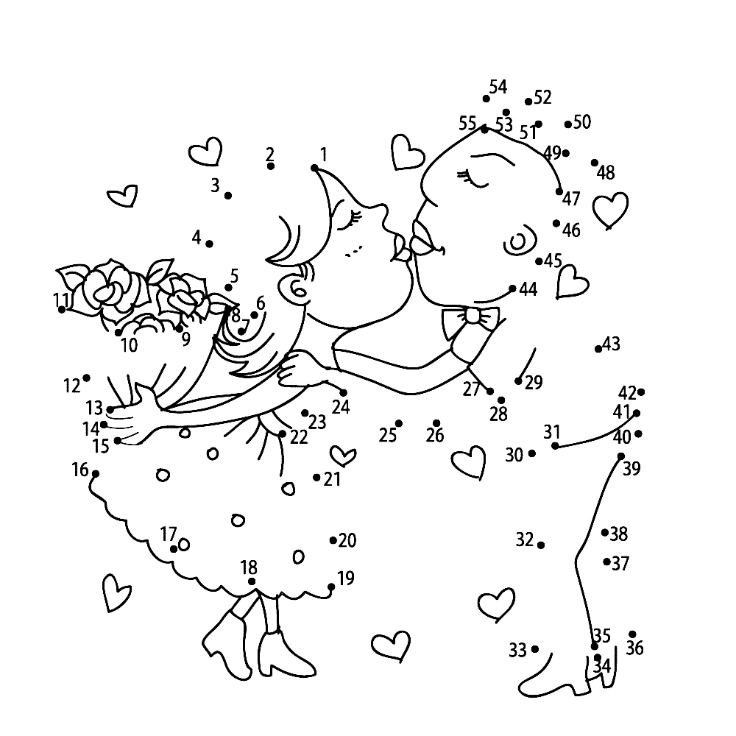Verbind de cijfers met elkaar, te beginnen met nummer 1 en zo op volgorde tot het laatste cijfer. Daarna kan je de mooie tekening ook inkleuren! ☺

**+12**

Tijd voor de +12 om hun hersentjes te trainen nu het nieuwe schooljaar weer is begonnen. Deze Sudoku is niet heel moeilijk, dus een beetje denkwerk en je komt er wel!

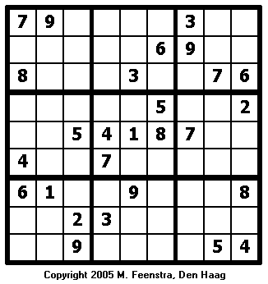

**+14 & +16**

Voor de oudste groep is het ook eens tijd om creatief uit te hoek te komen! Kleur deze prachtige herfstmandala maar in.